Артикул 14101

Набор инструмента, 1/4", CrV, S2, пластиковый кейс, 57 предм.// STELS
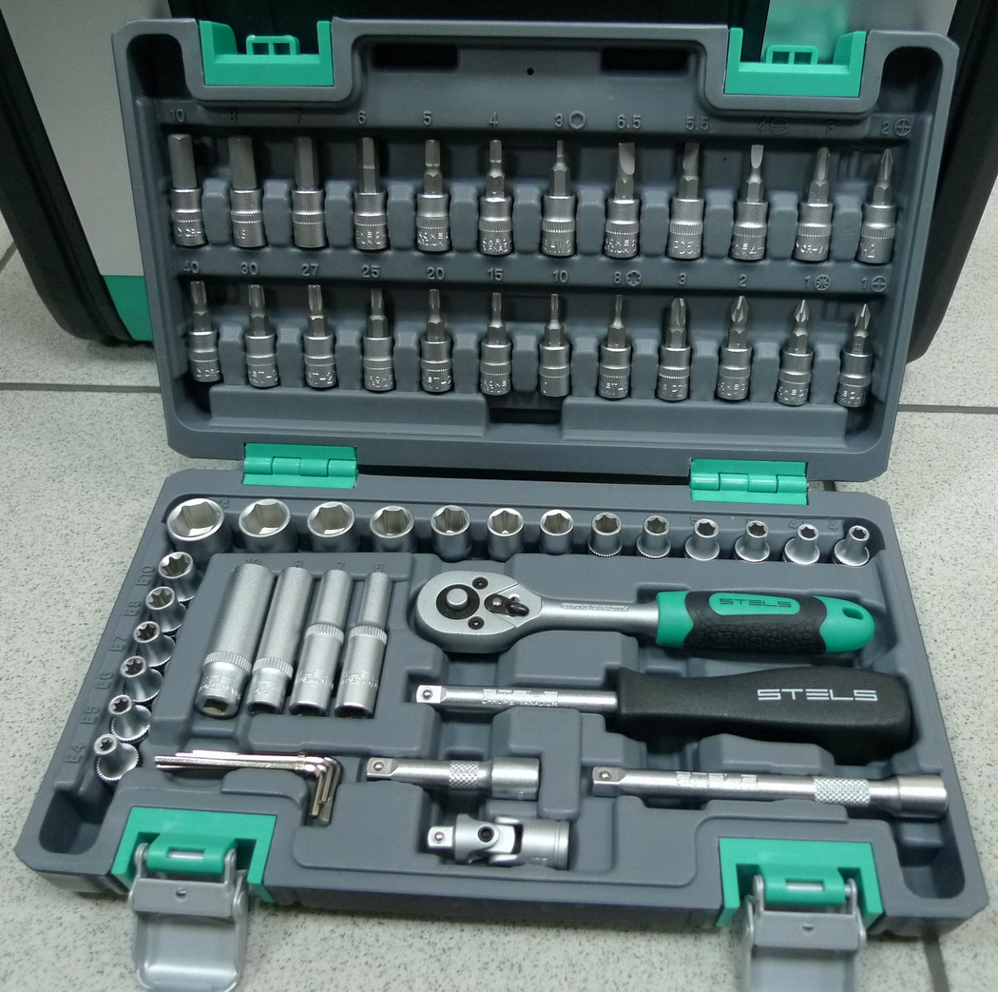

Фото расположения инструмента в наборе.
1. Набор инструментов.

2. Основные характеристики комплектующих набора.
Состав |  | материал
Ключ трещоточный 1/4" |  | CrV , PP
Головки торцевые 1/4" | 4, 4.5, 5, 5.5, 6, 7, 8, 9, 10, 11, 12, 13, 14 | CrV
Головки торцевые 1/4", удлиненные | 6, 7, 8, 10 | CrV
Кардан 1/4" |  | CrV
Удлинители 1/4" | 50 мм и 100 мм. | CrV
Отвертка-держатель 1/4" |  | CrV
Рем. комплект шестигранных ключей | 1.5мм, 2.0мм, 2.5мм, 3.0мм, 3.5 мм. | Углеродистая сталь
Головки торцевые 1/4" со вставкой | Т8, Т10, Т15, Т20, Т25, Т27, Т30, T40 | S2
 | PH1, PH2, PH3 | S2
 | PZ1, PZ2, PZ3
 | H3, H4, H5, H6, H7, H8, H10
 | SL4, SL5.5, SL6.5
Головки торцевые 1/4" | E4; E5; E6; E7; E8; E10 | S2
Кейс |  | Пластиковый

На металлических изделиях не допускаются трещины, сколы, вмятины, раковины, следы коррозии, заусенцы, облой.

2.1 Ключ трещоточный 1/4”

Таблица 1 Характеристики и размеры ключа
Характеристики | Значение | L, длина | H, высота | B, ширина
Материал | Сталь CrV | 148 мм. | 23 мм. | 25,3 мм.
Твердость | 46…52 HRC | 148 мм. | 23 мм. | 25,3 мм.
Защитное покрытие на рукоятках | Обливка из полипропилена | 148 мм. | 23 мм. | 25,3 мм.

Рисунок 1 Ключ трещоточный
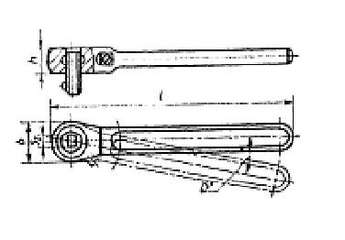
Ключи трещоточные должны изготовляться с переключателем.

2.2. Головки торцевые 1/4”

Таблица 2 Характеристики головок
Характеристики | Значение
Материал | Сталь CrV
Твердость | 46…53 HRC
Защитное покрытие | хромированные, зеркальная полировка

Прочность торцевых головок определяется испытательными крутящими моментами, приведенными в таблице 3.

Таблица 3 Наименьший испытательный крутящий момент
Размеры  зева, мм | Наименьший испытательный крутящий момент, Н·м,
4 | 10,4
4.5 | 12,7
5 | 15,1
5.5 | 17,8
6 | 20,6
7 | 26,8
8 | 33,6
9 | 41,1
10 | 49,1
11 | 57,8
12 | 67
13 | 68,6
14 | 68,6

Разностенность на длине квадратных и шестигранных отверстий не должна превышать:
до 14 мм - 0,4 мм;

Размер присоединительного квадрата 1/4” (6,3 мм).

Рисунок 2 Головка торцевая
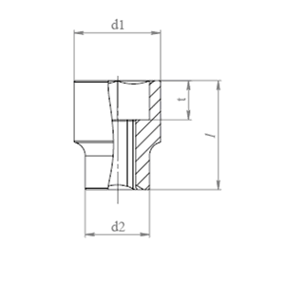 | 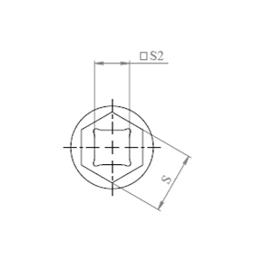
Таблица 4 Основных размеров торцевых головок
Размер присоединительного квадрата 1/4” (6,3 мм).Наименование | Размер зева S | S2 | d1,  мм | d2  не более | l  мм | t  не менее
Головка торцевая, 4 мм | 4  (+0,15/+0,03) | 6,3 | 6,99,5±0,29 | 12 | 25,1±0,65 | 11
Головка торцевая, 4,5 мм | 4,5  (+0,15/+0,03) | 6,3 | 7,49,5±0,29 | 12 | 25,1±0,65 | 11
Головка торцевая, 5 мм | 5  (+0,15/+0,03) | 6,3 | 89,5±0,29 | 12 | 25,1±0,65 | 11
Головка торцевая, 5,5 мм | 5,5  (+0,15/+0,03) | 6,3 | 8,89,5±0,29 | 12 | 25,1±0,65 | 11
Головка торцевая, 6 мм | 6  (+0,15/+0,03) | 6,3 | 9,5±0,29 | 12 | 25,1±0,65 | 11
Головка торцевая, 7 мм | 7  (+0,15/+0,03) | 6,3 | 10,7±0,35 | 12 | 25,1±0,65 | 11
Головка торцевая, 8 мм | 8  (+0,15/+0,03) | 6,3 | 11,8±0,35 | 11,2 | 25,1±0,65 | 8,9
Головка торцевая, 9 мм | 9  (+0,15/+0,03) | 6,3 | 12,8±0,35 | 11,8 | 25,1±0,65 | 8,9
Головка торцевая, 10 мм | 10  (+0,19/+0,04) | 6,3 | 13,8±0,35 | 12,4 | 25,1±0,65 | 12,4
Головка торцевая, 11 мм | 11  (+0,19/+0,04) | 6,3 | 15,8±0,35 | 14 | 25,1±0,65 | 10,8
Головка торцевая, 12 мм | 12  (+0,24/+0,04) | 6,3 | 16,8±0,35 | 14,8 | 25,1±0,65 | 13
Головка торцевая, 13 мм | 13  (+0,24/+0,04) | 6,3 | 17,6±0,35 | 16 | 25,1±0,65 | 13
Головка торцевая, 14 мм | 14  (+0,36/+0,06) | 6,3 | 19,8±0,42 | 17,5 | 25,1±0,65 | 13

Таблица 5. Основных размеров удлиненных торцевых головок
Размер присоединительного квадрата 1/4” (6,3 мм).Наименование | Размер зева S | S2 | d1,  мм | d2  не более | l  мм | t  не менее
6 | 6  (+0,15/+0,03) | 6,3 | 9,3±0,29 | 11,9 | 50 | 20
7 | 7  (+0,15/+0,03) | 6,3 | 10,5±0,35 | 11,9 | 50 | 20
8 | 8  (+0,15/+0,03) | 6,3 | 11,8±0,35 | 10,9 | 50 | 20
10 | 10  (+0,19/+0,04) | 6,3 | 10,5±0,35 | 12,6 | 50 | 20

2.3. Кардан 1/4”

Кардан должен быть изготовлен из хромованадиевой стали. Основные размеры указаны в таблице 6 и на рисунке 3.

Рисунок 3
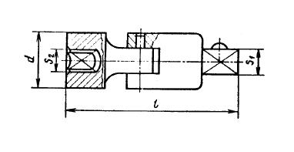
Таблица 6 Основные размеры
Наименование | Размеры сторон присоединительного квадрата, мм |  | d | L
Наименование | наружного, S₁ | Внутреннего, S₂ | не менее
Кардан 1/2" | 6,3 | 6,3 | 14 | 37

2.4. Удлинители 1/4”

Таблица 7
Характеристики | Значение
Материал | Сталь CrV
Твердость | 46,0…52,0 HRC
Защитное покрытие | хромированные, зеркальная полировка

Удлинители должны изготовляться с наружными и внутренними присоединительными элементами (рисунок 4).

Рисунок 4 Удлинитель
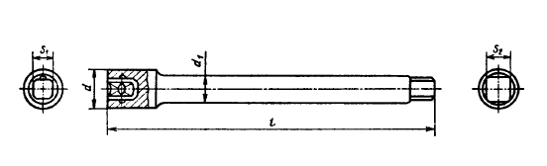

Таблица 8 Размеры удлинителей
Наименование | Размеры сторон присоединительного квадрата, мм |  | L (мм) | d (мм) | d₁ (мм)
Наименование | наружного, S₁ | Внутреннего, S₂ | не более
Удлинитель 1/4" | 6,3 | 6,3 | 50 | 12,5 | 8,5
Удлинитель 1/4" | 6,3 | 6,3 | 100 | 12,5 | 8,5

2.5. Ремонтный комплект шестигранных ключей
Допуск перпендикулярности торцев к осям ключей ± 4º.
Параметр шероховатости поверхности ключей – не более Ra 12.5мкм.
В набор должно входить 5 имбусовых Г-образных ключа с размерами:
Рисунок 5.
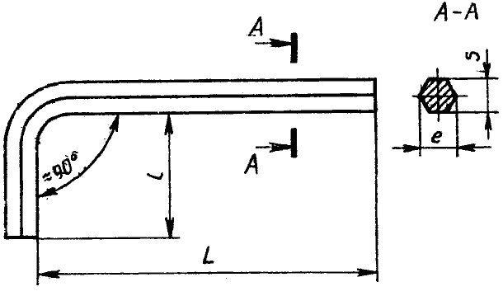
Таблица 9.
Размеры S (допуски min и max), мм | e (max - min), мм | L, мм | l, мм | Масса, гр.
1.5 (1.46-1.5) | 1.68-1.63 | 44 | 12 | 1
2 (1.96-2) | 2.25-2.18 | 46 | 13 | 2
2.5 (2.46-2) | 2.9-2.7 | 48 | 14 | 3
3 (2.96-3) | 3.4-3.2 | 51 | 16 | 4
3.5 (3.46-3.5) | 4.04-3.97 | 54 | 18 | 5

Крутящий момент и твердость ключей должен быть не ниже параметров указанных в таблице 10.
Таблица 10.
Размеры S | Крутящий момент Н·м, не менее | Твердость HRC
1.5 | 0.82 | 53
2 | 1.9 | 53
2.5 | 3.8 | 53
3 | 6.6 | 53
3.5 | 16 | 53

2.6. Головка торцовая 1/4" с битами

Таблица 11
Характеристики | Значение
Твердость торцовой головки | 46…52 HRC
Твердость бит | 58…60 HRC
Материал торцовой головки | СrV
Материал бит | Сталь S2
Защитное покрытие торцовой головки | Хромирование, зеркальная полировка
Защитное покрытие | без покрытия

Рисунок 6. Биты PH
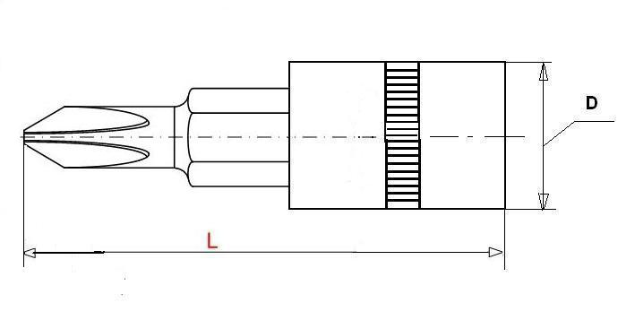
Размеры бит: PH1, PH2, PH3.
Длина L=37 мм, D= 11.8 мм.

Рисунок 7. Биты SL
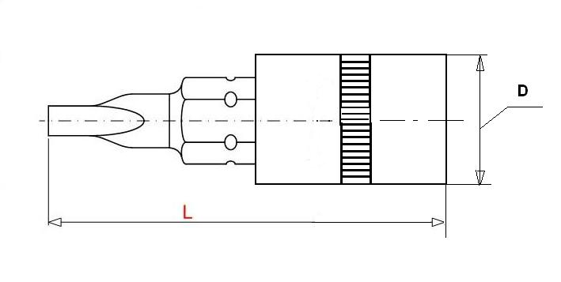

Размеры бит: SL4, SL5.5, SL6.5
Длина L=37 мм, D= 11.8 мм.

Рисунок 8. Биты T
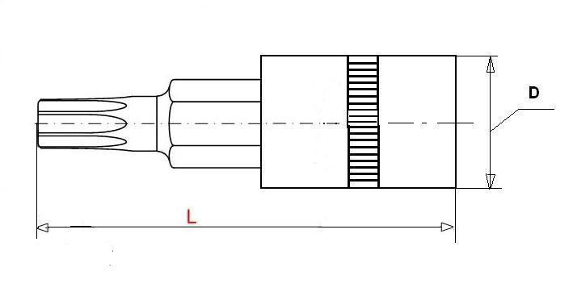

Размеры бит: Т8 T10 T15 T20 T25 Т27 T30 T40
Длина L=37 мм, D= 11.8 мм.

Рисунок 9. Биты PZ
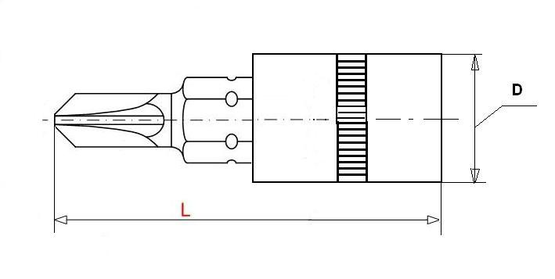
Размеры бит: PZ1, PZ2, PZ3.
Длина L=37 мм, D= 11.8 мм.

Рисунок 10. Биты H

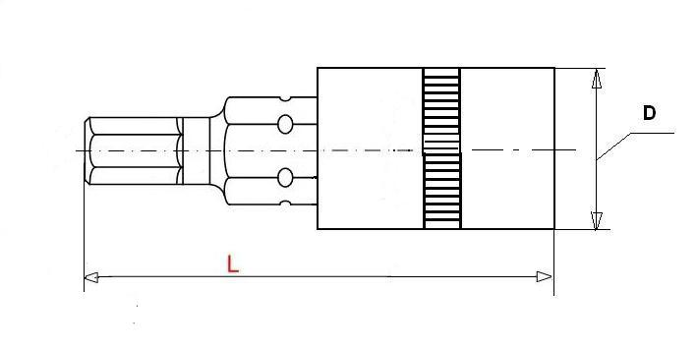
Размеры бит: H3, Н4, Н5, Н6, Н7, Н8, Н10
Длина L=37 мм, D= 11.8 мм.

Рисунок 11. Биты Е – восьмиконечная звездочка.
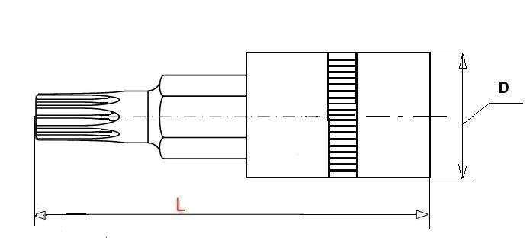
Размеры бит: Е4, Е5, Е6, Е7, Е8, Е10
Длина L=37 мм, D= 11.8 мм.

2.7. Отвертка-держатель 1/4"

Таблица 12
Характеристики | Значение
Твердость жала отвертки | 42…46 HRC
Материал головки | Саль CrV
Защитное покрытие головки | хромированная, зеркальная полировка

Рисунок 12 Отвертка - держатель

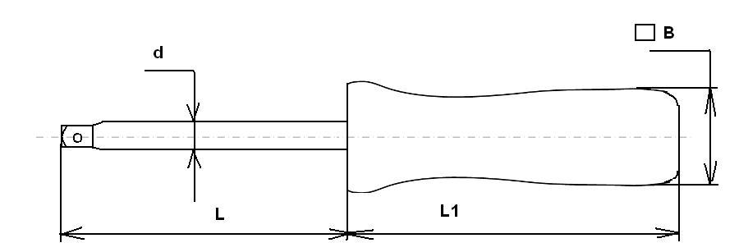

Таблица 13 Основные размеры отвертки - держателя

Наименование | Размер квадрата, мм | L, мм | L1, мм | В, мм | d, мм
Отвертка - держатель 1/4" | 6,3 | 64 | 86 | 23 | 8,2

- на жале не допускаются дефекты, ухудшающие внешний вид и рабочие свойства отвертки: трещины, сколы, раковины, зазубрины, глубокие царапины, ржавчина;
- рукоятка должна быть пластиковой, грязь и расслоения на рукоятке не допускаются.

2.8. Кейс
Материал кейса – пластмасса, футляр должен быть снабжен металлическими замками и петлями.

3. Упаковка
Индивидуальная упаковка – кейс упаковывается в картонный рукав, на котором имеется информация о составе набора, типоразмерах и материале, количестве предметов, артикуле, адресе производителя и продавца. Кейс с рукавом упаковывается в полиэтиленовую пленку.
Общая упаковка – коробка, минимум из трехслойного гофрированного картона.
Количество продукции в упаковке, размеры и вес упаковки указаны в таблице 14.
Таблица 14

арт. | масса  одного  набора  (кг). | Индивидуальная упаковка |  |  |  |  | Общая коробка
арт. | масса  одного  набора  (кг). | Кол-во (шт.) | Длина (мм) | Ширина (мм) | Высота (мм) | Вес (кг.) | Кол-во (шт.) | Длина (мм) | Ширина (мм) | Высота (мм) | Вес (кг.)
14101 | 1,6 | 1 | 280 | 150 | 60 | 1,6 | 15 | 497 | 285 | 312 | 24,5

Обращаю ваше внимание, что после заключения договора (контракта), ОКК оставляет за собой право дополнять в паспорт качества данные, относящиеся к качеству продукции, которые будут наработаны в результате продвижения данной продукции на рынок.
.

